Chemie, Grundwissen
Salze: Ionische Stoffe
Salze bilden Kristalle und sind spröde, d.h. sie zerbrechen oder zerbröseln unter Druckeinwirkung. Sie sind bei Raumtemperatur fest, da sie hohe Schmelztemperaturen haben. Sie leiten im festen Zustand keinen elektrischen Strom, aber in wässriger Lösung und im geschmolzenen Zustand.
Salze werden durch Reaktionen von Metallen mit Nichtmetallen gebildet. Dabei läuft eine Redoxreaktion ab: Metallatome geben ihre Valenzelektronen ab (Oxidation) und Nichtmetallatome nehmen so viele Elektronen auf (Reduktion), dass sie die Oktettregel erfüllen.
Die kleinsten Teilchen der Salze sind daher Ionen. Da Salze insgesamt elektrisch neutral sind, kommen die Ionen immer in dem Verhältnis vor, bei dem sich die Ladung der Kationen und Anionen gegenseitig aufheben. Die chemische Formel des Salzes ist also eine Verhältnisformel.
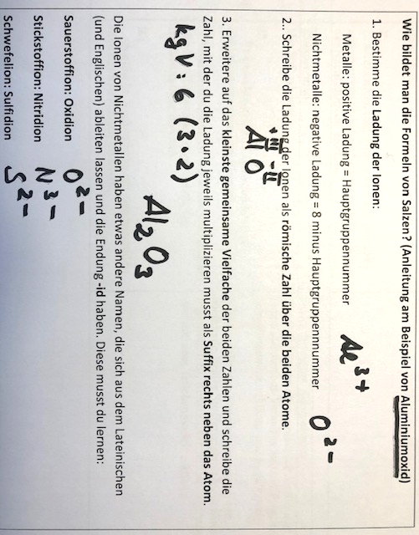
Die Ionen bilden ein Ionengitter oder Ionenkristall. Zwischen den Ionen wirken starke elektrostatische Anziehungskräfte in alle Raumrichtungen: die Gitterenergie. Diese Kräfte können nur bei hohen Temperaturen überwunden werden. Dies erklärt die hohen Schmelztemperaturen.
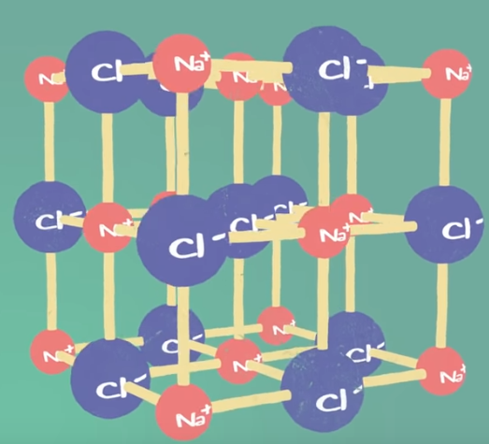
Screenshot aus: https://www.youtube.com/watch?v=n6Dr3qY7c6M

Dort wird die Ionenbindung gut erklärt.
Wird auf ein Ionengitter Druck ausgeübt, verschieben sich die Ionen in dem Ionengitter. Dadurch kommt es zu einer sofortigen Abstoßung zwischen den Ionen gleicher Ladung. Der Kristall zerspringt, das Salz ist spröde.
Im Ionengitter sind Ionen an einem festen Platz. In einer Schmelze oder in wässriger Lösung sind die Ionen jedoch frei beweglich und können zu den Elektroden wandern. Dies erklärt die elektrische Leitfähigkeit im flüssigen und gelösten Zustand. An den Elektroden findet dann eine Elektrolyse statt. Dabei werden aus den Metallkationen Metallatome und aus den Nichtmetallanionen Moleküle.

Beispiel: Elektrolyse von Calciumfluorid
Reduktion 2 F⁻ → F₂ + 2 e⁻ (Reaktion am Pluspol, der als Kathode dient)
Oxidation: Ca²⁺ + 2 e⁻ → Ca (Reaktion am Minuspol, der als Anode dient)
Redoxreaktion: Ca²⁺ + 2 F⁻ → Ca + F₂
https://www.youtube.com/watch?v=N_pvld47MGE
Salze können gut oder schlecht wasserlöslich sein. Beim Lösungsvorgang muss die Gitterenergie überwunden werden und die Hydratationsenergie (elektrostatische Anziehung zwischen den Dipolmolekülen des Wassers und den Ionen) wird frei. Das Verhältnis der beiden Energieformen, deren Werte für jedes Salz individuell sind, entscheidet, ob der Vorgang überhaupt stattfindet, oder endotherm oder exotherm ist.

https://www.youtube.com/watch?v=6mgcDw0eGLM

